Einschreiben

Bundesamt für Zivilluftfahrt

Sektion Sachplan und Anlagen
3003 Bern
Zürich, Entwurf 18. September 2018
Flughafen Zürich – Gesuch um Genehmigung einer Änderung des Betriebsreglements (BR 17)
Einsprache
Sehr geehrte Damen und Herren
In Sachen
Schutzverband der Bevölkerung um den Flughafen (sbfz), Dorfstrasse 17, Postfach 325, 8155 Niederhasli,
Einsprecher/sbfz,
vertreten durch RA Dr. Adrian Strütt und/oder RA Martin Looser, ettlersuter Rechtsanwälte, Klausstrasse 43, Postfach 3062, 8034 Zürich,
gegen
Flughafen Zürich AG, Postfach, 8058 Zürich,
Einsprachegegnerin/FZAG,
betreffend
Gesuch um Genehmigung einer Änderung des Betriebsreglements

erheben wir namens und mit Vollmacht des Einsprechers
Einsprache
gegen die
Änderung des Betriebsreglements
(BBl 2018 5152 f.)

und stellen folgende
Rechtsbegehren:
- Es sei die beantragte Genehmigung des Betriebsreglements zu verweigern, soweit auf das Gesuch eingetreten werden kann.
- Es seien der Einsprachegegnerin insbesondere Ausweitungen der Betriebszeiten der einzelnen Pisten und Kapazitätserhöhungen, namentlich in der Nachtrandstunde von 21.00 - 22.00 Uhr und in den Nachtstunden, zu verbieten.
- Es sei der Einsprachegegnerin insbesondere zu verbieten, weiterhin regelmässig einen Verspätungsabbau nach
23.00 Uhr zu betreiben.
- Eventualiter seien die erforderlichen Änderungen von Amtes wegen durch das BAZL in das neue Betriebsreglement einzufügen und dieses in der geänderten Form zu genehmigen.
Unter Kosten- und Entschädigungsfolgen zulasten der Einsprachegegnerin.

Begründung:

Formelles
  - Allgemein
- Die unterzeichnenden Rechtsanwälte sind rechtsgenügend bevollmächtigt.
BO: | Vollmacht vom 6. November 2014, gezeichnet von Präsident Thomas Hardegger und Geschäftsführer Robert Bänziger | Beilage 1
Die Einsprache erfolgt innert der Auflagefrist, welche bis zum 2. Oktober 2018 dauert. Die Einsprachefrist ist demnach mit heutiger Postaufgabe gewahrt (Publikation Bundesblatt vom 28. August 2018, BBl 2018 5152 f.). Der Einsprecher geht davon aus, dass die formelle Gültigkeit des Gesuchs der Einsprachegegnerin von Amtes wegen überprüft wird und äussert sich dazu nicht im Einzelnen.

  - Einwendungen im Einspracheverfahren / Einwendungsverfahren
- Gemäss Art. 36d Abs. 2 LFG sind Gesuche um Änderung des Betriebsreglements in den amtlichen Publikationsorganen der betroffenen Kantone und Gemeinden zu publizieren und während 30 Tagen öffentlich aufzulegen. Gemäss Abs. 4 dieser Bestimmung kann, wer nach den Vorschriften des Verwaltungsverfahrensgesetzes vom 20. Dezember 1968 Partei ist, während der Auflagefrist beim BAZL Einsprache erheben. Wer keine Einsprache erhebt, ist vom weiteren Verfahren ausgeschlossen. Gemäss Art. 36d Abs. 5 LFG wahren die betroffenen Gemeinden ihre Interessen mit Einsprache. Es handelt sich somit vorliegend um ein besonderes Einwendungsverfahren im Sinne von Art. 30a VwVG (vgl. Kölz, Alfred / Häner, Isabelle / Bertschi, Martin, Verwaltungsverfahren und Verwaltungsrechtspflege des Bundes, 3. Aufl., Zürich 2013, Rz. 793). Allerdings ist das Einwendungsverfahren kein Rechtsmittelverfahren. Das Recht zur Einwendung stellt vielmehr ein formalisiertes Anhörungs- und Mitwirkungsrecht dar (Waldmann, Bernhard/ Bickel, Jürg in Waldmann, Bernhard (Hrsg.)/Weissenberger, Philippe (Hrsg.); VwVG; Praxiskommentar zum Bundesgesetz über das Verwaltungsverfahren, Zürich 2009, Rz. 6 zu Art. 30a VwVG).
- Grundsätzlich können mit der Einsprache / Einwendung sämtliche Rügen gegen die publizierte Fassung des Betriebsreglements erhoben werden. Die erhobenen Einwendungen und Anträge sind im vorliegenden Verfahren ohne weiteres zulässig und sind vom BAZL von Amtes wegen umfassend zu würdigen und zu berücksichtigen.

  - Hauptanträge und Eventualantrag
- Der Einsprecher geht davon aus, dass das Betriebsreglement, zumindest was die vom Einsprecher geltend gemachten Mängel angeht, zu überarbeiten, zu verbessern bzw. zu präzisieren ist. Das Gesuch weist gravierende Mängel auf und kann deshalb nach Auffassung des Einsprechers nicht genehmigt werden, soweit darauf überhaupt eingetreten werden kann.
- Für den Fall, dass das Gesuch überarbeitet wird, werden die Anträge 2 und 3 gestellt.
- Falls das BAZL zur Auffassung gelangt, es könne die verlangten Änderungen selbst vornehmen, so erscheint dies ebenfalls zulässig, sofern eine weitere Vernehmlassung beim Einsprecher eingeholt wird, damit diesem das rechtliche Gehör gewährt werden kann (Eventualantrag 4).
- Schliesslich ist darauf hinzuweisen, dass das Betriebsreglement 2014 noch nicht in Rechtskraft erwachsen ist, sondern in dieser Sache zahlreiche Beschwerden beim Bundesverwaltungsgericht hängig sind. Die dort vorgebrachten Einwendungen wirken sich sinngemäss auch für das Betriebsreglement 2017 aus, welches auf den gleichen rechtlichen (mangelhaften) Grundlagen basiert (insbesondere LUPO und SIL-Objektblatt). Diese gelten insofern als akzessorisch angefochten im Sinne der beim Bundesverwaltungsgericht hängigen Beschwerden der betroffenen Gemeinden (etwa im Verfahren Geschäfts-Nr. A-5245/2018). Um unnötige Wiederholungen zu vermeiden, wird darauf verzichtet, die dort gestellten Anträge erneut wiederzugeben und zu begründen. Bevor über das Betriebsreglement 14 rechtskräftig entschieden worden ist, muss aus Sicht des Einsprechers der Erlass des Betriebsreglements 17 bzw. dessen Genehmigung verweigert werden, da das eine ohne das andere nicht haltbar ist.
- Das fragwürdige Vorgehen der Einsprachegegnerin und der Vorinstanz, möglichst rasch rechtliche Tatsachen schaffen zu wollen, darf auch im Übrigen nicht geschützt werden. Wie die Einsprachegegnerin selbst in ihrer Präsentation zum Betriebsreglements 17 darlegt, sind noch Fragen hinsichtlich Betriebsreglements 14 und SIL 1 offen bzw. Pendenzen nicht erledigt und die Verfahren teilweise blockiert:

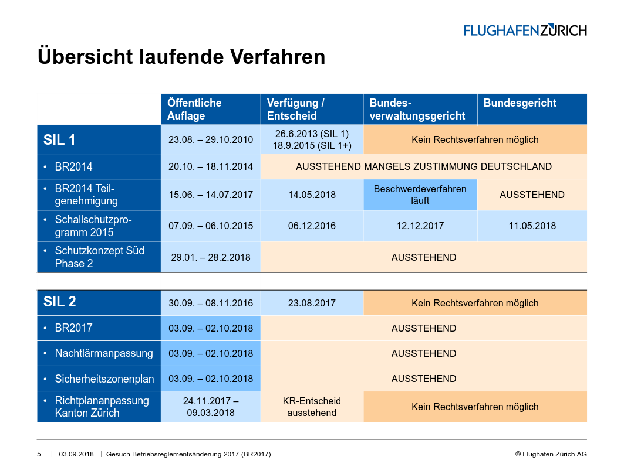
- Das jetzige Betriebsreglementsverfahren ist deshalb verfrüht und soll wiederum Tatsachen schaffen, bevor die früheren Verfahren rechtsgültig entschieden sind. Solange die relevanten Vorfragen rechtlich nicht abschliessend geklärt sind, sind die neu beantragten Änderungen offensichtlich nicht zulässig.

  - Beschwerdelegitimation
- Beim Einsprecher handelt es sich um einen privatrechtlichen Verein, welcher sich gemäss § 2 seiner Statuten dem Schutz der Bevölkerung vor unzumutbarem Fluglärm und anderen durch den Flugbetrieb verursachten Immissionen wie Abgase etc. (lit. a) und der Erhaltung der natürlichen Lebensgrundlagen (lit. b) verschrieben hat. Ausdrücklicher Bestandteil des Vereinszwecks ist sodann die Interessen- und Rechtewahrung der Betroffenen (lit. c). Diese Zielsetzungen werden unter Ziff. II., Zielsetzungen, der Statuten weiter spezifiziert und die Mittel zur Umsetzung näher umschrieben.
BO: | Statuten Einsprecher vom 24. Juni 1998; im Bestreitungsfalle vorbehalten; zugänglich unter schutzverbandzuerich.ch/startseite/statuten
- Mitglieder des Einsprechers sind Gemeinden, deren Bewohner allesamt von den Auswirkungen des Flugverkehrs der Einsprachegegnerin besonders betroffen sind. Vergleiche dazu auch die nachfolgende Karte der Mitgliedergemeinden (zugänglich auch unter
schutzverbandzuerich.ch/mitgliedgemeinden)
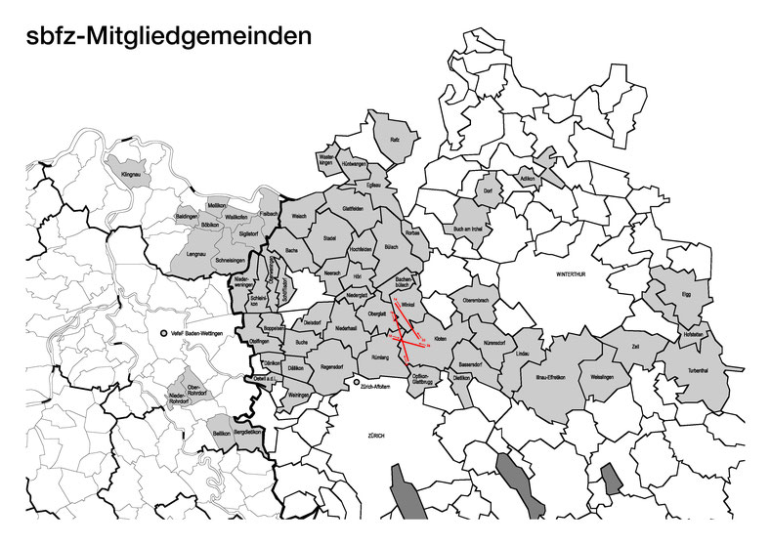
sowie
BO: | Mitgliederliste; im Bestreitungsfalle vorbehalten; zugänglich unter schutzverbandzuerich.ch/mitgliedgemeinden/liste-mitgliedgemeinden
- Gemäss der Rechtsprechung zur "egoistischen Verbandsbeschwerde" kann ein Verband nebst den eigenen auch die Interessen seiner Mitglieder geltend machen, wenn es sich um solche handelt, die er nach seinen Statuten zu wahren hat, die der Mehrheit oder doch einer Grosszahl seiner Mitglieder gemeinsam sind und zu deren Geltendmachung durch Beschwerde jedes dieser Mitglieder befugt wäre (BGE 136 II 539, S. 542, BGE 131 I 198 E. 2.1 S. 200; BGE 130 II 514 E. 2.3.3 S. 519 mit Hinweisen; Urteil 2C_52/2009 vom 13. Januar 2010 E. 1.2.2, nicht publ. in: BGE 136 I 1; sogenannte "egoistische Verbandsbeschwerde"). Dabei muss ein enger, unmittelbarer Zusammenhang zwischen dem statutarischen Vereinszweck und dem Gebiet bestehen, in welchem die fragliche Verfügung erlassen worden ist (Entscheid des Bundesrats vom 23. Mai 2001, in: VPB 65/2001 Nr. 114 S. 1236).
- Diese Voraussetzungen sind vorliegend erfüllt, indem einerseits der Schutz vor Immissionen aus dem Betrieb des Flughafens Zürich und die diesbezügliche Interessenwahrung statutarisch als Zielsetzungen des Einsprechers definiert sind, andererseits die Mitglieder des Einsprechers zur selbständigen Beschwerdeführung legitimiert sind. Sie bzw. ihre Einwohner sind von den Fluglärmimmissionen besonders betroffen, da sie sich im unmittelbaren Einflussbereich der Lärmimmissionen des Flughafens Zürich-Kloten befinden. Sämtliche Einwendungen des Einsprechers zielen auf eine Verbesserung bzw. Nichtverschlechterung der aktuellen Lärmsituation ab.
- Die Praxis hat die Beschwerdelegitimation (und damit auch die Einsprachelegitimation, vgl. Art. 36d Abs. 4 LFG) denn auch in ähnlichen Fällen ohne weiteres bejaht. In BGE 124 II 293 S. 307 hat das Bundesgericht ausdrücklich festgehalten, dass dem Einsprecher das Beschwerderecht nur zustehe, wenn er seinen Statuten gemäss die Interessen seiner Mitglieder zu vertreten habe und die Mehrheit oder doch eine Grosszahl der Mitglieder selbst zur Einreichung einer Beschwerde legitimiert wäre (BGE 121 II 39 E. 2d/aa S. 46; BGE 120 Ib 59 E. 1a S. 61). Diese Voraussetzungen seien − wie das Bundesgericht schon verschiedentlich festgestellt habe − für den Einsprecher erfüllt, bestehe dieser doch im Wesentlichen aus Anliegergemeinden, die sich zu einem Verein mit dem statutarischen Zweck zusammengeschlossen haben, die Interessen der Gemeinden und ihrer Einwohner an der Erhaltung der natürlichen Lebensgrundlagen und an der Abwehr übermässiger Immissionen aus dem Flughafenbetrieb zu wahren (vgl. BGE 118 Ib 530 nicht publ. E. 1b und Hinweis in E. 5c; siehe auch Urteile des Bundesverwaltungsgerichts A-769/2013 vom 30. Oktober 2013, E. 2.6.2.2 ff. sowie A-6291/2013 vom 28. Oktober 2014, E. 1.2.5).
- Der Einsprecher ist somit auch im vorliegenden Fall dazu legitimiert, die gestellten Rechtsbegehren zu erheben.

Materielles
  - Grundlegende Kritik
- Die Vorinstanz sowie die Einsprachegegnerin haben die Vertreter des Einsprechers sowie der betroffenen Gemeinden in den letzten Monaten mit derart vielen neuen Entscheiden und Verfahren im Zusammenhang mit Bau, Betrieb und Unterhalt des Flughafens Zürich eingedeckt, dass diese nicht mehr in der Lage sind, ihre ohnehin beschränkten Mitwirkungsrechte im Rahmen eines Milizsystems wirksam auszuüben, wie nachfolgend im Detail zu zeigen ist.
- Es entsteht der Eindruck, dass bei der Vorinstanz eine eigentliche Torschlusspanik in Sachen Flughafen Zürich eingesetzt hat. Neben den oben in der Grafik der FZAG (Rz. 8) dargestellten Verfahren, Entscheiden und weiteren hängigen Gerichtsverfahren im Zusammenhang mit der FZAG kam es zudem zu einer Anpassung des LUPO, einer geplanten, einseitig luftfahrtindustriefreundlichen Anpassung des SIL-Konzeptteils, und auch hinsichtlich der Lärmgebühren sollen nun raschestmöglich aufgrund des nunmehr vorliegenden Gutachtens Tatsachen geschaffen werden. Ebenfalls im gleichen Zeitraum ist/war die Frage zu klären, ob und wie die Verfügung des BAZL betreffend die Nachtlärmproblematik bzw. die Slotzuteilung angefochten werden solle. Und noch während der laufenden Rechtsmittelfrist jenes Verfahrens, welches inzwischen ebenfalls beim Bundesverwaltungsgericht angefochten wurde, wurden bereits wieder die entsprechenden Folgeschritte (Erleichterungen während der Nachtstunden etc.) beantragt und auch dazu ist nun seitens der Betroffenen Stellung zu nehmen.
- Die Massierung dieser zahlreichen und parallel laufenden Verfahren schränkt die Mitwirkungsmöglichkeiten der betroffenen Gemeinwesen und damit der unter dem Fluglärm leidenden Bevölkerung erneut und empfindlich. Dass nun per Anfang Oktober 2018 alle diese Verfahren mehr oder weniger gleichzeitig eine Stellungnahme oder eine Anfechtung seitens der Betroffenen notwendig machen, ist unzumutbar. Die ohnehin schon minimalen Mitwirkungsrechte werden durch diese konzertierte Aktion nochmals massiv eingeschränkt. Der Anspruch auf rechtliches Gehör der betroffenen Bevölkerung wird damit ausgehebelt.
- Zu kritisieren ist in diesem Zusammenhang auch die nicht vorhandene Planungssicherheit. Schlag auf Schlag und immer wieder sowie ohne Einbettung in eine längerfristige Planung werden die Gemeinden und deren Bewohner mit der Anpassung der massgeblichen Rechtsgrundlagen konfrontiert, welche letztlich alle dazu dienen, dass die FZAG bzw. der Flughafen Zürich seine Kapazität und seine Profitabilität steigern kann. Immer mehr Passagiere und Flüge sollen bewältigt werden können, während/weshalb die Zahl der vom Lärm betroffenen Bevölkerung dramatisch zunimmt.

  - Verbot von zusätzlichem Lärm in den Tagesrandstunden und in der ersten Nachtstunde
- Der Flughafen Zürich ist eine bestehende ortsfeste Anlage i.S.v. Art. 7 Abs. 1 USG i.V.m. Art. 2 Abs. 1 LSV. Der Flugbetrieb führt zu erheblichen Lärmimmissionen in der Umgebung des Flughafens, der die geltenden Immissionsgrenzwerte für Fluglärm und teilweise sogar die Alarmwerte überschreitet. Der Flughafen ist damit grundsätzlich und auch heute noch eine sanierungsbedürftige Anlage (Art. 16 USG), die nur erweitert oder geändert werden darf, wenn sie gleichzeitig saniert wird (Art. 18 Abs. 1 USG). Bei einer wesentlichen Änderung (i.S.v. Art. 8 Abs. 3 LSV) müssen die Lärmemissionen der gesamten Anlage mindestens so weit begrenzt werden, dass die Immissionsgrenzwerte nicht überschritten werden (Art. 8 Abs. 2 LSV). Hierfür können u.a. Verkehrs- oder Betriebsvorschriften unmittelbar gestützt auf das Umweltschutzgesetz angeordnet werden (Art. 12 Abs. 1 lit. c und Abs. 2 USG; vgl. BGE 126 II 522 E. 39a S. 570).
- Obwohl allen involvierten Stellen klar ist, dass die aktuelle Lärmbelastungssituation untragbar und rechtlich unzulässig ist und dass aufgrund der übermässigen Belastung und der Sanierungsbedürftigkeit des Flughafens Zürich verschärfte Emissionsbegrenzungen im Sinne von Art. 11 Abs. 3 bzw. Art. 16 Abs. 1 USG i.V.m. Art. 37a Abs. 2 LSV anzuordnen sind, sollen nun wieder neue Erleichterungen gewährt werden.
- Bereits im Jahr 2011 in BGE 137 II 58 E. 6 ff. verlangte das Bundesgericht vom UVEK eine Überprüfung der Nachtgrenzwerte von Anhang 5 LSV, die zudem auch den veränderten Schlafgewohnheiten der Bevölkerung im schweizerischen Mittelland Rechnung tragen sollen. Das Bundesgericht äusserte erhebliche Zweifel daran, ob diese Grenzwerte dem Schutzbedürfnis der Bevölkerung vor Störungen zur Nacht- und zur Tagesrandzeit genügend Rechnung tragen. Das UVEK ist diesem Auftrag bis jetzt soweit ersichtlich nicht nachgekommen, sondern hat versucht, die Sache auszusitzen. Damit ist allerdings der bundesgerichtliche Auftrag nicht vom Tisch und die Zweifel an der Gesetzeskonformität von Anhang 5 LSV besteht weiterhin.
- Mit Urteil des Bundesverwaltungsgerichts A-759/2013 vom 30. Oktober 2013 wurde die Beschwerde des sbfz gegen die FZAG betr. Lärmgebühren gutgeheissen, soweit darauf eingetreten wurde. Dieser Entscheid ist in Rechtskraft erwachsen. Darin wurde unter anderem festgehalten, dass die Lärmgebührenregelung in den Tagesrand- und Nachtstunden nicht zu überzeugen vermochte und es wurde vom Bundesverwaltungsgericht auch die Vermutung geäussert, dass die Lärmzuschläge in der Nacht eine ungenügende Lenkungswirkung entfalten würden. Für das Bundesverwaltungsgericht war es «aufgrund der vorhandenen Akten nicht erstellt, dass eine betriebsverträgliche Einführung höherer Lärmzuschläge ausgeschlossen» sei. Der massgebliche Sachverhalt sei in dieser Beziehung folglich nicht hinreichend erstellt (E. 7.5.3.2). Seither kam es zu weiteren Verzögerungen betreffend den Erlass von wirkungsvollen Lärmgebühren. Diese sind bis heute nicht erlassen worden. Das nunmehr reanimierte Verfahren zur Festlegung der Lärmgebühren, in welchem aktuell zu dem umfangreichen Gutachten der Hochschule St. Gallen, Dr. Wittmer, Stellung zu nehmen ist, ändert daran nichts. Auch diesbezüglich sind somit Sanierungsmassnahmen nach wie vor ausstehend.
- Mit der von der Einsprachegegnerin beantragten Änderung aufgrund des BR 17 (wie auch BR 14) kommt es in zahlreichen Gebieten rund um den Flughafen zu neuen massiven Belästigungen in der Tagesrandstunde von 21.00 – 22.00 Uhr sowie in den ersten beiden Nachtstunden (ab 22.00 Uhr). Statt dass die Lärmbelastung abends und in der Nacht reduziert wird, soll sie nach Wunsch der Einsprachegegnerin weiter ausgebaut werden, indem die Lande- und Abflugverfahren effizienter gestaltet werden, was zu einer Kapazitätserhöhung führt.
- Nach Auffassung des Einsprechers kann es nicht angehen, dass ein neues Betriebskonzept bewilligt wird, welches offensichtlich wiederum der Kapazitätserhöhung dient (auch wenn es unter dem sicherheitstechnischen Deckmantel abgewickelt werden soll), ohne dass wirksame Lärmgebühren und ohne dass die vom Bundesgericht verlangten angepassten Grenzwerte erlassen wurden.
Besonders bedenklich erscheint, dass die Einsprachegegnerin weiterhin darauf beharrt, die (fast) täglichen Flugbewegungen nach 23.00 Uhr auf jeden Fall beibehalten zu können und dafür wiederum Erleichterungen beantragt. So sollen auch die zulässigen Lärmimmissionen in der 2. Nachtstunde weiter ausgeweitet, statt auf 0 reduziert werden, was sich überdeutlich aus den dem Gesuch beiliegenden Lärmberechnungen ergibt:
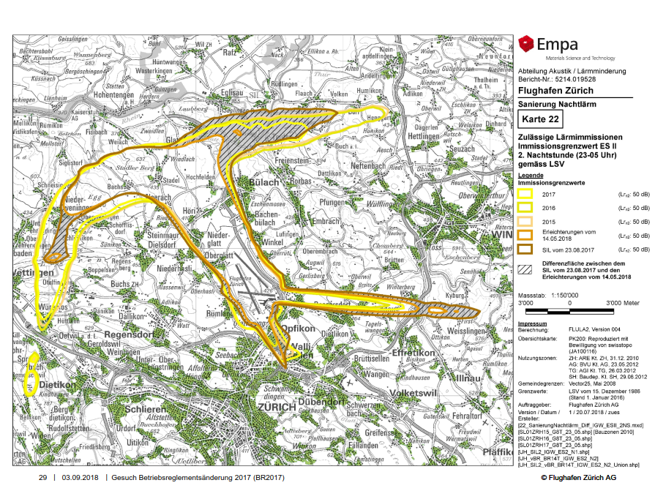
- Dieselbe Kritik ist auch für die 1. Nachtstunde zu erheben. Auch diesbezüglich sollen der sanierungspflichtigen Anlage Flughafen Zürich erneut Erleichterungen gewährt werden, statt dass sie einer Sanierung unterzogen wird, die diesen Namen auch verdient und nicht darin besteht, dass einfach immer weitere Erleichterungen gewährt werden.
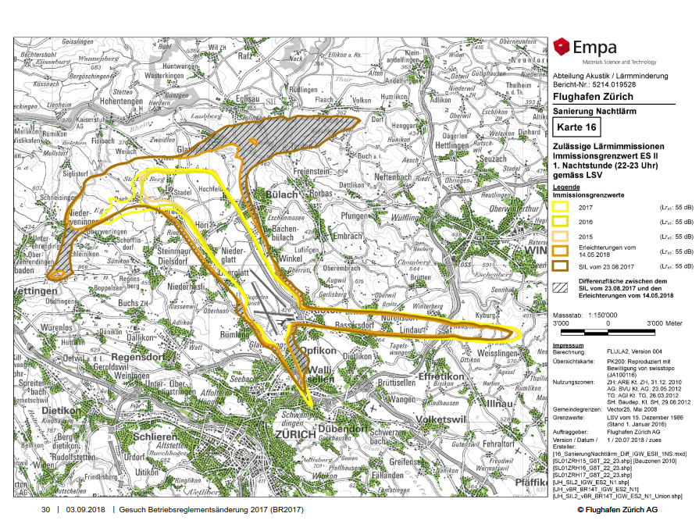
Statt die Anzahl der betroffenen Personen und die Gebiete mit Lärmimmissionen zu reduzieren, soll das Gebiet weiter ausgedehnt werden.
- Auch ist es in Anbetracht der bereits heute unzumutbaren Lärmbelastung rechtswidrig, dass die Betriebszeiten der Pisten im Nordkonzept erneut ausgeweitet werden. Es ist nicht zu beanstanden, wenn die Flugsicherheit erhöht wird. Gerade auch im vorliegenden Fall dient die sogenannte Flexibilisierung der Pistennutzung aber dazu, erneut die Kapazitäten zu erhöhen. Die Sicherheitsüberlegungen stellen letztlich einen unzulässigen Vorwand dafür dar, dass immer noch mehr Bewegungen bewältigt werden können, was wiederum in einer Zunahme der Lärmbelastung der betroffenen Bevölkerung resultiert.

  - Verbot des fortgesetzten illegalen «Verspätungsabbaus»
- Es wurde bereits vorstehend dargelegt und ergibt sich insbesondere auch aus den Akten im Verfahren betreffend die Festlegung des zulässigen Betriebslärms (Nachweis der Lärmbelastung im Betriebsjahr 2016, hängig vor Bundesverwaltungsgericht, Geschäfts-Nr. A-5236/2018, A-5257/2018, A-5240/2018), dass die aktuelle Lärmbelastungssituation untragbar und rechtlich unzulässig ist. Auch steht ausser Zweifel, dass verschärfte Emissionsbegrenzungen im Sinne von Art. 11 Abs. 3 bzw. Art. 16 Abs. 1 USG i.V.m. Art. 37a Abs. 2 LSV anzuordnen sind.
- Statt dass der Schutz der Bevölkerung aber ernstgenommen wird, soll der nächtliche Spielraum der FZAG gemäss dem Gesuch BR 17 erneut erweitert werden. Der FZAG wird von der Vorinstanz zugestanden, immer neue Erleichterungen zu beantragen. Die bundesrechtlichen Grundlagen (SIL-Konzeptteil, LUPO, Betriebsreglement) nehmen parallel dazu die entsprechende Interessenabwägung abschliessend vorweg, so dass auf der nachgeordneten Planungs- bzw. Verfügungsstufe keine griffigen Massnahmen mehr möglich sind, die Erleichterungen leichtfertig gewährt werden und das Vorsorgeprinzip von Art. 11 Abs. 3 USG auch in diesem Zusammenhang nicht berücksichtigt wird. Der FZAG und ihrer wirtschaftlichen Entwicklung wird absoluter Vorrang vor allen anderen Interessen gegeben.
- Statt ernsthafte Einschränkungen des spätabendlichen und nächtlichen Lärms zu verlangen, wie sie von den Kantonen und den Betroffenen seit Jahren verlangt werden, hält die FZAG daran fest, dass im Widerspruch zur geltenden Nachtruhe ab 23.00 Uhr auch bis 23.30 Uhr ohne Bewilligung geflogen werden dürfe und will diesen Spielraum für den täglich auftretenden Verspätungsabbau nutzen. Im Verfahren betreffend das BR 17 wird zwar seitens der Einsprachegegnerin einmal mehr behauptet, man strebe eine Verbesserung des Verspätungsabbaus an, gleichzeitig wird aber immer wieder betont, dass man aufgrund der internationalen Konkurrenz, der Hub-Funktion und der zunehmenden Nachfrage dazu gezwungen sei, auch weiterhin nach 23.00 Uhr Bewegungen abwickeln zu können. Wie sonst ist es zu erklären, dass auch mit dem vorliegenden Betriebsreglementsänderungsgesuch wiederum entsprechende Erleichterungen beantragt werden. Diese permanente Verletzung der Nachtruhe, wie sie inzwischen sogar seitens des BAZL ausdrücklich anerkannt und kritisiert wird (vgl. dazu Verfügung des BAZL vom 23. Juli 2018, E. 12), muss aus Sicht des Einsprechers zwingend beseitigt werden.
- Bevor diese Probleme nicht gelöst sind, dürfen keine weiteren Erleichterungen gewährt werden, sondern es sind einschneidende Massnahmen zum Schutz der Bevölkerung zu ergreifen.

Das vorliegende Betriebsreglement erweist sich demnach in der jetzigen Form als verfrüht, formell unzulässig und materiell unzureichend, weshalb es zurückzuweisen ist. In diesem Sinne ersuchen wir sie abschliessend um Gutheissung der gestellten Rechtsbegehren.

Mit freundlichen Grüssen

RA Martin Looser RA Dr. Adrian Strütt

Zweifach

Beilage 1:
Vollmacht vom 6. November 2014, gezeichnet von Präsident Thomas Hardegger und Geschäftsführer Robert Bänziger

«Die andauernde deutliche Überschreitung der zulässigen Lärmbelastung in der Nacht kann mit den bisher aufgezeigten Massnahmen nicht beseitigt oder merkbar verringert werden. Sie ist primär Folge einer veralteten, unzutreffenden Prognose. Die FZAG stellt denn auch in Aussicht, mit den bereits ergriffenen und noch möglichen Massnahmen nur, aber immerhin die Belastungsgrenzwerte gemäss SIL-Objektblatt erreichen und einhalten zu können. Auch wenn der luftfahrtpolitische Bericht des Bundesrats (LUPO) von 2016 und der SIL eine Entwicklung, die sich an der Nachfrage orientiert, vorsehen bzw. ermöglichen wollen, kann nicht übersehen werden, dass der heutige Zustand dem Umweltschutzrecht widerspricht. Massstab für den Vergleich sind die zulässigen Lärmimmissionen, wie sie das BAZL am 27. Januar 2015 festgelegt hat. Da der Lärm der einzelnen Flugbewegungen nicht derart reduziert werden kann, dass die Überschreitungen wegfallen oder erheblich reduziert werden, steht als wirksame Massnahme eine Beschränkung der Flugbewegungen im Vordergrund.» BAZL, a.a.O.

